广外云用户简明使用手册

１．广外云登录地址 2
２．项目团队管理员功能总述 2
2.1 修改服务器 3
2.2 修改项目 3
2.3 备份和恢复服务器映像 3
2.4 管理用户团队 4
2.５ 使用 VMware 服务器创建项目 4
2.６ 取消项目 4
3． 项目服务器申请操作 4

１．广外云登录地址
广外云登录地址：http://cloud.gdufs.edu.cn, 打开该链接后提示安装有关插件,点击确定后出现如下界面, 用户名和密码由广外云管理员发至申请人邮箱，登录界面如下：
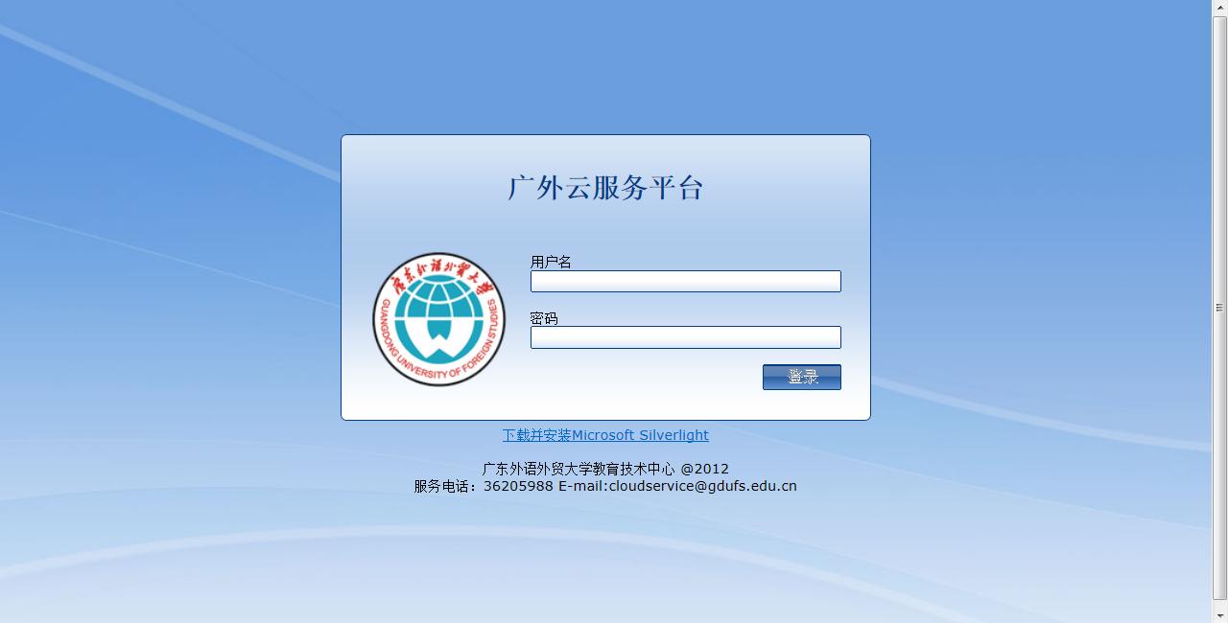
登陆系统所需的插件可在该页面下载并安装.

２．项目团队管理员功能总述
登录成功后，可以见到如下界面。教师默认登录的身份是团队管理员，全部的功能操作都在“请求新服务器”功能模块中。
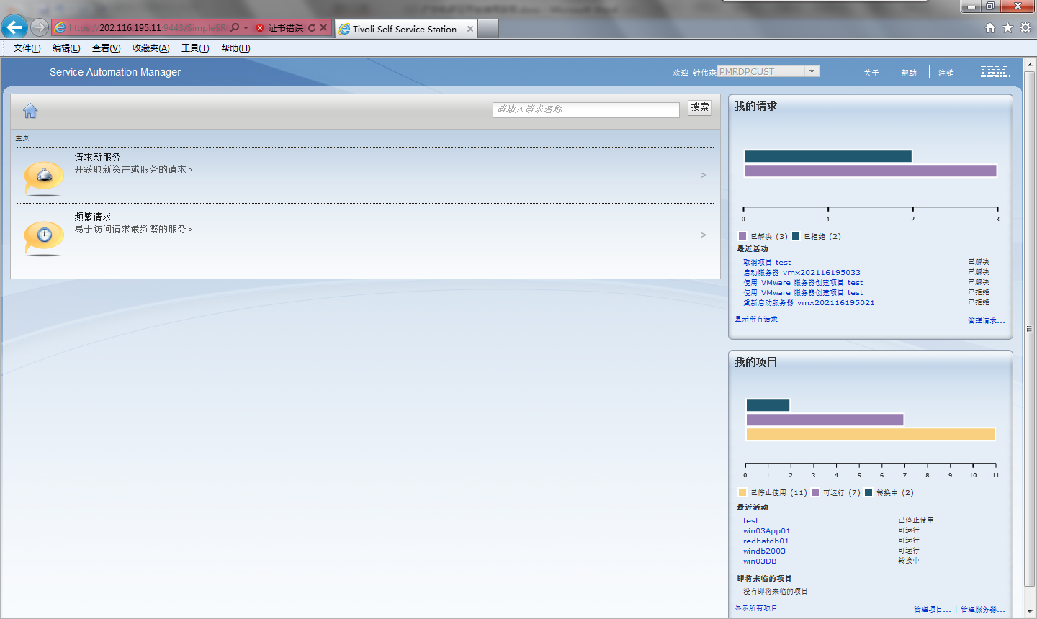

进入请“请求新服务器”» “虚拟服务器管理”，可以见到如下界面。
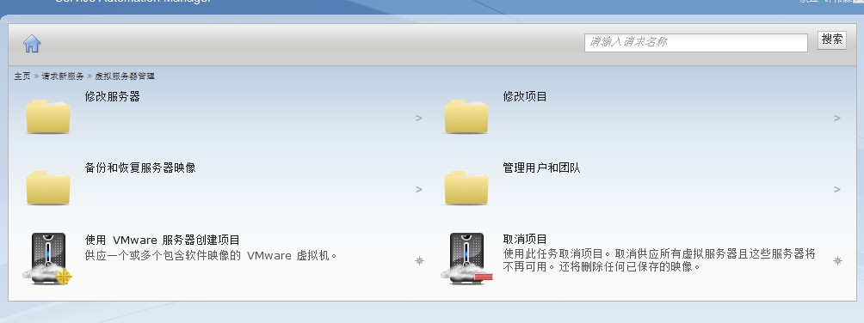
有四个功能可以使用

2.1 修改服务器
- 修改服务器资源：修改现有的服务器CPU、内存和磁盘的配置。CPU和内存可以增加和减少，但磁盘空间只能增加不能减少。
- 停止服务器：停止项目中的服务器。
- 启动服务器：启动项目中的服务器。
- 重置服务器密码：此任务可重置项目中的服务器密码。 会将新密码以电子邮件方式发送给对项目具有访问权限的团队成员。
- 重新启动服务器：重新启动项目中的服务器。

2.2 修改项目
- 修改预留：修改项目的开始日期（如果项目未处于活动状态）和结束日期。
- 添加 VMware 服务器：将一个或多个 VMware 虚拟机添加到项目。
- 除去服务器：从项目中除去服务器。

2.3 备份和恢复服务器映像
- 从映像恢复服务器：从映像中将虚拟服务器恢复至先前状态。每台服务器可以有多个映像。
- 创建服务器映像：保存服务器的映像以将服务器恢复至先前状态。 每台服务器可以有多个映像。
- 除去保存的映像：从库存中除去一个或多个已保存映像。每台服务器可以有多个映像。

2.4 管理用户团队
- 修改团队：增加和删除团队成员。
- 修改用户：修改本账号的个人信息。

2.５ 使用 VMware 服务器创建项目
创建一个或多个包含软件映像的虚拟服务器。

2.６ 取消项目
取消所有虚拟服务器且这些服务器将不再可用。还将删除任何已保存的映像

项目服务器申请操作
教师如果第一次登录广外云平台，一般会先为项目创建虚拟机。导航位置为：主页»请求新服务»虚拟服务器管理，点击“使用 VMware 服务器创建项目”。
第一步：填写项目名称，选择项目的团队，设置项目的起始和结束时间。
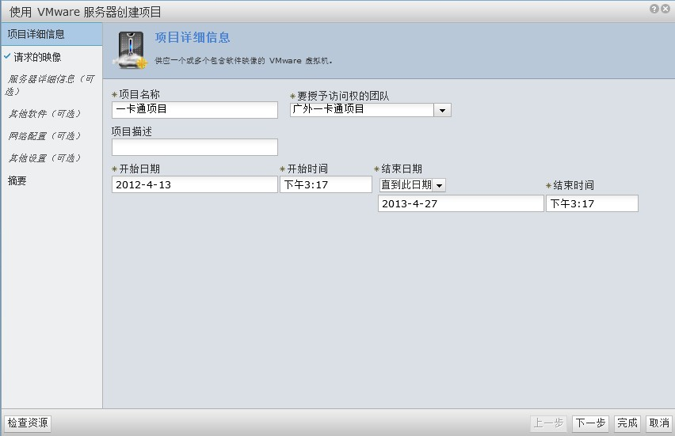

第二步：选定资源的资源组，如果要建立的是应用服务器，就选择“应用服务器”资源组，如果要建立的是数据库服务器，就选择“数据服务器”资源组。部署的映像，请选择服务器相对应的操作系统。
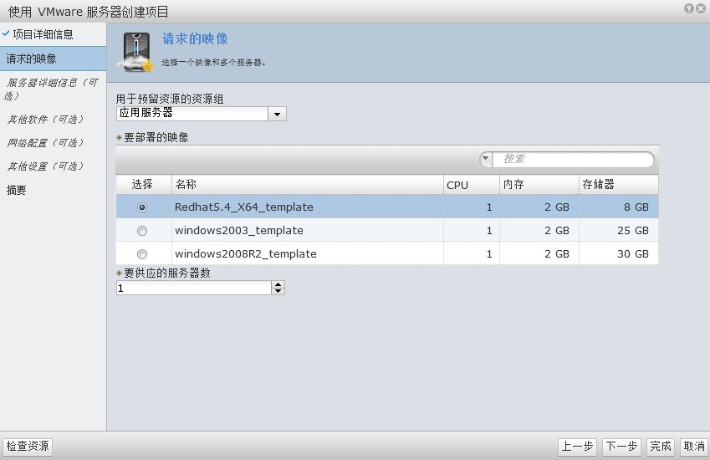
第三步：对服务器的配置进行详细设置，请根据项目的需求，设定CPU、内存和磁盘的大小。CPU和内存大小后期可以增加和减少，磁盘空间后期只能增加，不能减少。
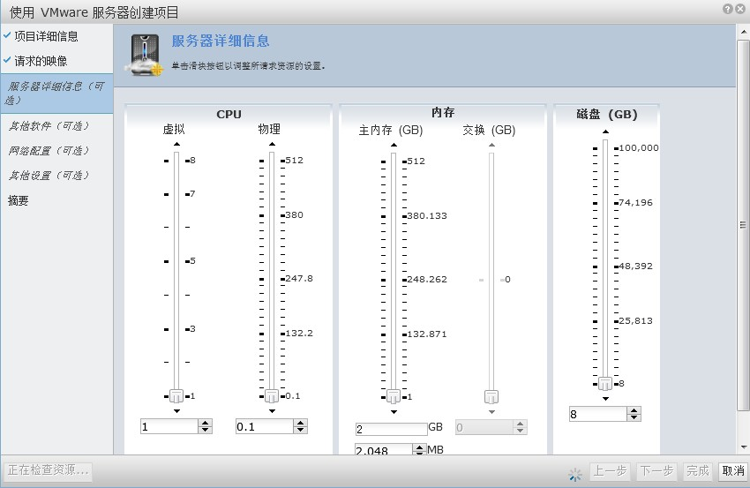
第四步：选择预安装的软件，目前广外云还没有预安装的软件，后期会慢慢增加进来。
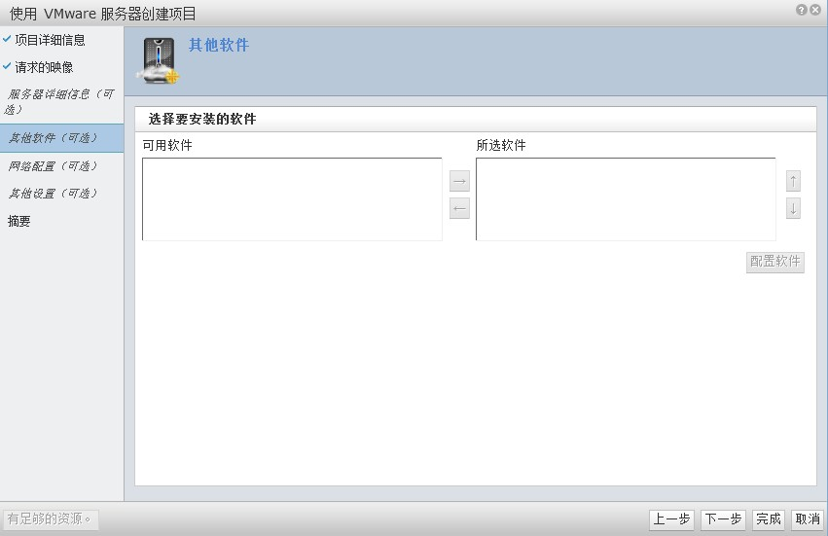
第五步：设置服务器的网段，目前只有一个网段，就选默认的网段。
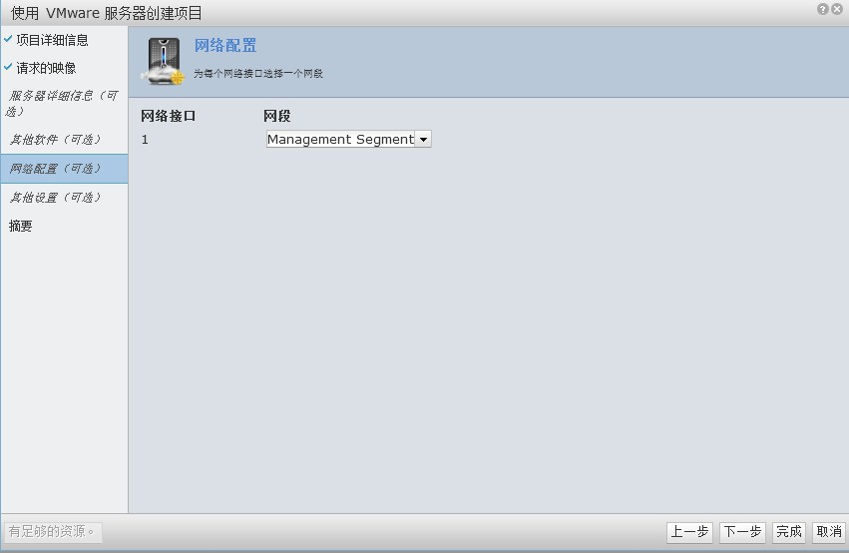
第六步：勾选“在项目到达结束日期即将停止使用时，保存每个服务器的映像”，项目使用时间到期后，服务器的映像还保存在服务器上，以备后用。勾选“在项目停止使用之后仍保留现有已保存的映像”，保留用户自己手工备份的映像，以备后用。勾选“要安装的监视代理程序”，以便于云平台管理员对服务器进行监控，保证服务器的可靠性。
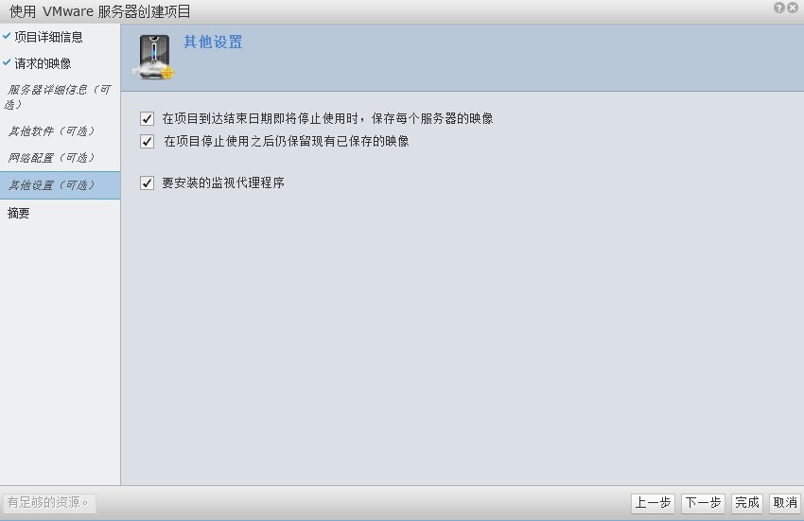
第八步：列出项目的详细信息，确认无误后，点击“完成”按扭。
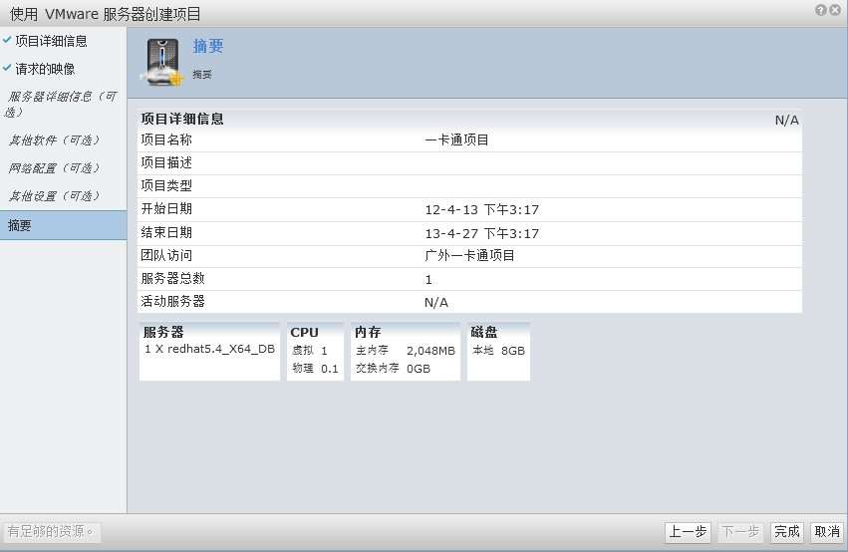

完成后，该申请会提交给广外云管理员进行审核，如果审核通过，系统会把服务器的登录密码发送至项目团队管理员登记的电子邮箱地址。

